REPUBLIQUE DU CAMEROUN REPUBLIC OF CAMEROON

********** **********

PAIX-TRAVAIL-PATRIE PEACE-WORK-FATHERLAND

********** **********

MINISTERE DE MINISTRY OF HIGHER

L’ENSEIGNEMENT EDUCATION

SUPERIEUR



RAPPORT DE PROJET

**THEME :**

**CONCEPTION ET REALISATION D’UN CHARGEUR DE BATTERIE INTELLIGENT**

Projet effectue du 12 /01 /2023 au 20 /02 /2024

***Etudiants en PREPA 2D***

**Rédigé et présenté par :**

* + - * + **FOGANG BOGNE Joyce Baruc**
        + **DJEMO FOTSO Arielle Claude**
        + **LONANG Dominique Pascaline**
        + **NGANTCHOU Blaise Manuel**
        + **TAYOU MBEDE Niel**

**Sous l’encadrement de :**

**M. WELADJI**

**STEVE**

Année académique : 2023 - 2024

**SOMMAIRE :**

**LISTE DES TRAVAUX**

**LISTES DES FIGURES**

**RESUME**

**ABSTRSCT**

**INTRODUCTION GENERALE**

**JUSTIFICATION DU THEME**

**CHAPITRE1 :** ETUDE THEORIQUE SUR LE THEME

**I-GENERALITES**

**II-ETUDE DE L’EXISTANT**

**III-CRITIQUE DE LA SOLUTION EXISTANTE**

**IV-SOLUTION PROPOSEE**

**CHAPITRE2 :** PRESENTATION DU PROJET

**I-CAHIER DE CHARGE**

1-PRESENTATION DE L’ENTREPRISE

2-LE PROJET

**II-ANALYSE FONCTIONNELLE**

**III-PRESENTATION DU MATERIEL**

1-QUELQUES FORMULES ET PROPRIETES

2-LISTES DE MATERIELS

**IV-COUT ESTIMATIF**

**V-DIAGRAMME DE GANT**

**CHAPITRE3 :** CHARGEUR INTELLIGENT

**I-SIMULATION**

**II-REALISATION**

**CONCLUSION GENERALE**

**RESUME**

**ABSTRACT**

**INTRODUCTION GENERALE**

La recharge des batteries est une activité courante et indispensable, qui nécessite une adaptation aux caractéristiques et aux besoins des utilisateurs. Un chargeur doit non seulement fournir une alimentation électrique adaptée à la batterie, mais aussi assurer une protection contre les surcharges, les courts-circuits, les inversions de polarité, etc. Pour cela, il est nécessaire de disposer d’un dispositif électronique performant, qui permette de contrôler les différentes phases de la recharge de la batterie. Ce chargeur offrira une solution complète pour la recharge efficace des batteries au lithium-ion, de la détection de la tension à la coupure du courant en passant par la régulation du courant. En examinant ces aspects clés, il sera possible de réaliser un chargeur qui répondra aux exigences de sécurité et de performance des utilisateurs, tout en offrant des fonctionnalités novatrices pour améliorer la durée de vie des batteries, la facilité d’utilisation et la compatibilité.

**JUSTIFICATION DU THEME :**

**JUSTIFICATION** **DU** **THEME**

La justification de notre thème repose sur plusieurs critères notamment la pertinence, l’innovation, la problématique, le besoin du marché et l’importance croissante.

1. **La** **pertinence**

Un thème comme "les chargeurs intelligents" peut-être pertinent pour plusieurs raisons. Tout d'abord, cela pourrait offrir l'opportunité d'explorer un sujet d'actualité et en plein essor dans le domaine de l'ingénierie électronique et de la technologie. Ensuite, cela nous permet de se plonger dans un domaine spécifique et d'acquérir une expertise pratique sur un sujet technologique. De plus, étudier les chargeurs intelligents pourrait également permettre de comprendre les enjeux liés à l'efficacité énergétique, à la durabilité et à l'innovation technologique, ce qui est crucial dans le contexte actuel. Enfin, ce thème pourrait offrir des opportunités de recherche et de développement pour des solutions innovantes dans le domaine des chargeurs et de l'énergie.

1. **L’innovation**

Une innovation potentielle dans le domaine des chargeurs intelligents pourrait être la mise en œuvre de l'intelligence artificielle pour optimiser le processus de charge. Par exemple, un chargeur intelligent doté de capacités d'apprentissage automatique pourrait analyser les habitudes de charge d'un utilisateur spécifique et ajuster automatiquement le flux de charge pour optimiser l'efficacité et la durée de vie de la batterie de l'appareil. Cela permettrait une expérience de charge plus personnalisée et efficiente pour les utilisateurs.

Une autre innovation pourrait être l'intégration de capteurs avancés pour surveiller en temps réel l'état de la batterie et adapter le processus de charge en fonction des besoins spécifiques de chaque appareil. Ces capteurs pourraient permettre une gestion plus précise de l'énergie et contribuer à prolonger la durée de vie des batteries.

Enfin, l'intégration de technologies de charge rapide et sans fil, ainsi que le développement de protocoles de communication avancés entre le chargeur et l'appareil à charger, représentent également des pistes d'innovation prometteuses dans le domaine des chargeurs intelligents.

Ces innovations pourraient transformer la manière dont nous interagissons avec nos appareils électroniques au quotidien en offrant des solutions de charge plus efficaces, durables et adaptées aux besoins individuels.

1. **La** **problématique**

Une problématique clé des chargeurs intelligents est la sécurité, en particulier en ce qui concerne la protection contre les surtensions, les courts-circuits et la surchauffe des appareils pendant le processus de charge. Les chargeurs intelligents impliquent souvent des circuits électroniques complexes et une communication bidirectionnelle avec les appareils à charger, ce qui soulève des questions sur la fiabilité et la sécurité de ces systèmes.

Un autre défi majeur est l'interopérabilité, c'est-à-dire la capacité des chargeurs intelligents à fonctionner de manière transparente avec une variété d'appareils électroniques dotés de différentes technologies de charge. La standardisation des protocoles de communication et des spécifications techniques est essentielle pour garantir que les chargeurs intelligents puissent être utilisés avec différents appareils sans compromettre leur efficacité ou leur sécurité.

De plus, la durabilité environnementale est une préoccupation croissante. Les matériaux utilisés dans la fabrication des chargeurs intelligents, ainsi que leur impact sur l'environnement en fin de vie, sont des aspects importants à considérer pour assurer que ces technologies contribuent à des pratiques durables.

1. **Le** **besoin** **du** **marché**

Le marché des chargeurs intelligents exprime un besoin croissant pour des solutions de charge plus rapides, plus sûres, plus efficaces et plus adaptées aux besoins des utilisateurs. Les consommateurs recherchent des technologies de charge qui puissent s'adapter à une variété d'appareils électroniques, tout en offrant une expérience de charge optimale.

Enfin, les préoccupations croissantes concernant l'empreinte carbone et l'efficacité énergétique stimulent également la demande pour des chargeurs intelligents qui intègrent des fonctionnalités visant à réduire la consommation d'énergie et à minimiser l'impact environnemental.

Dans l'ensemble, le besoin du marché pour des chargeurs intelligents reflète une demande croissante pour des solutions de charge technologiquement avancées, sûres, durables et respectueuses de l'environnement.

1. **L’importance** **croissante**

L'importance croissante de la technologie des chargeurs intelligents dans notre vie quotidienne se manifeste à plusieurs niveaux. Tout d'abord, avec la prolifération des appareils électroniques portables tels que les smartphones, les tablettes, les montres connectées et les écouteurs sans fil, les utilisateurs dépendent de plus en plus de la recharge régulière de leurs appareils pour rester connectés et productifs.

Les chargeurs intelligents offrent la possibilité de simplifier et d'optimiser ce processus de charge en fournissant des solutions rapides, efficaces et adaptées à une variété d'appareils, ce qui contribue à faciliter la gestion de l'alimentation électrique dans notre vie quotidienne.

En outre, l'intégration de technologies de charge sans fil et de communication intelligente entre les appareils et les chargeurs ouvre la voie à une expérience plus fluide et plus intuitive pour les utilisateurs, ce qui contribue à simplifier l'utilisation des appareils électroniques au quotidien.

En résumé, l'importance croissante de la technologie des chargeurs intelligents réside dans sa capacité à améliorer notre quotidien en offrant des solutions de charge pratiques, efficaces et adaptées aux besoins changeants de notre société de plus en plus connectée.

**CHAPITRE1 : ETUDE THEORIQUE SUR LE THEME**

**I-GENERALITE**

Dans la vie courante nous faisons tous face à des décharges parfois rapides de nos appareils et lorsque nous les mettons en charge, il devient pénible d’attendre longtemps pour voir ces derniers charger afin d’être utilisé.

Imaginons un monde où nos appareils électroniques sont toujours prêts à être utilisés, où la durée de vie de nos batteries est maximisée et où la consommation d’énergie est optimisée. C’est dans cette optique que nous nous intéressons aujourd’hui à l’étude et à la réalisation d’un chargeur intelligent, une technologie innovante qui révolutionne notre façon d’interagir avec nos appareils électroniques au quotidien notamment avec notre téléphone portable.

Dans un environnement de plus en plus connecté, où nos smartphone, tablettes et autres gadgets font partie intégrante de notre vie, il est crucial de développer des solutions permettant de simplifier et d’améliorer l’expérience de l’utilisateur. Le chargeur intelligent représente une avancée majeure dans ce domaine, en offrant des fonctionnalités avancées qui vont au-delà de simplement recharger nos appareils (smartphone, tablette, kit-Bluetooth…).

Au cours de l’évolution de notre projet, nous explorerons les principes fondamentaux derrière la conception du dit chargeur intelligent, en mettant en lumière les technologies clés telles que la gestion intelligente de l’alimentation, l’adaptation dynamique du courant de charge, la communication bidirectionnelle avec l’appareil. En combinant l’intelligence artificielle et les technologies de pointe, la réalisation du dit chargeur intelligent représente un défi passionnant qui ouvre la voie à une nouvelle ère de recharge intelligente et durable : cette technologie révolutionnaire façonnera l’avenir numérique.

**II-ETUDE DE L’EXISTANT**

Il existe plusieurs solutions pour améliorer les caractéristiques internes des chargeurs de téléphone :

**Chargeurs rapides** : Les chargeurs rapides sont conçus pour charger votre téléphone plus rapidement que les chargeurs traditionnels. Ils utilisent une technologie de charge rapide pour fournir une charge plus rapide à votre téléphone.

**Chargeurs sans fil** : Les chargeurs sans fil sont une alternative pratique aux chargeurs traditionnels. Ils utilisent une technologie de charge sans fil pour charger votre téléphone.

**Chargeurs portables** : Les chargeurs portables sont une solution pratique pour les personnes en déplacement. Ils vous permettent de charger votre téléphone lorsque vous n’avez pas accès à une prise électrique.

**Chargeurs solaires** : Les chargeurs solaires sont une solution écologique pour charger votre téléphone. Ils utilisent l’énergie solaire pour charger votre téléphone.

**Chargeurs intelligents** : Les chargeurs intelligents sont conçus pour optimiser la charge de votre téléphone. Ils utilisent une technologie de charge intelligente pour fournir la quantité optimale de puissance à votre téléphone.

**III-CRITIQUE DE L’EXISTANT**

Les chargeurs rapides, sans fil, portables, solaires et intelligents ont chacun leurs avantages et inconvénients. Cependant, ils ne sont pas toujours les solutions optimales pour recharger vos appareils électroniques.

Les chargeurs rapides peuvent endommager la batterie de votre appareil en raison de la chaleur générée pendant la charge rapide.

Les chargeurs sans fil sont pratiques, mais ils sont plus lents que les chargeurs filaires et ne sont pas compatibles avec tous les téléphones.

Les chargeurs portables sont pratiques pour les déplacements, mais ils ont une capacité limitée et doivent être rechargés eux-mêmes.

Les chargeurs solaires sont écologiques, mais ils ne sont pas toujours pratiques car ils ont besoin de lumière directe du soleil pour fonctionner.

Les chargeurs intelligents sont conçus pour optimiser la durée de vie de la batterie de votre appareil, mais ils peuvent être coûteux.

**IV-SOLUTION PROPOSEE**

Afin d’apporter des corrections vis-à-vis des critiques faites sur des chargeurs de smartphones déjà existant, nous nous sommes penchés sur la création d’un chargeur intelligent qui proposera diverses fonctionnalités notamment :

* L’arrêt automatique du chargeur ainsi que la Led une fois la charge maximale atteinte.
* Une alarme légère pour signaler à l’utilisateur que la charge maximale à été atteinte et que son appareil est prêt à l’utilisation.
* Un système interne qui contrôlera et régulera les baisses et hausse de tension de manière à ce que la batterie de l’appareil ne soit pas endommagé.

**CHAPITRE2 : PRESENTATION DU PROJET**

**I-CAHIER DE CHARGE**

**I-1. PRESENTATION DE L’ENTREPRISE**

L’entreprise BOBY, un atelier spécialisé dans la réalisation de chargeurs de batterie de téléphone automatiques, situé au quartier Yassa. Cet atelier accueille actuellement 100 clients par jour dans le Littoral simplement. Il propose un service rapide et de qualité, adapté aux besoins et aux budgets de ses clients. Cependant, il rencontre plusieurs problèmes dans la gestion et le suivi de son activité, notamment :

• La gestion des chargeurs qui est approximative : le propriétaire de l’atelier ne dispose pas d’un outil fiable pour contrôler la qualité, la fiabilité, la sécurité et la performance des chargeurs. Ce mode de gestion est non seulement inefficace, mais aussi risqué et coûteux. Il expose l’atelier à des retours, des réclamations ou des pertes de marché.

• Un faible suivi de la clientèle : l’atelier ne dispose pas d’un système informatisé pour enregistrer les données des clients, les commandes, les livraisons, les factures, les avis, etc. Ce manque de suivi entraîne une perte d’opportunités, une fidélisation insuffisante et une mauvaise réputation.

**I.2. LE PROJET**

LE CONTEXTE

Aujourd’hui, parlons d’un projet innovant qui va révolutionner la façon dont les concepteurs et les réalisateurs de chargeurs de batterie de téléphone automatiques gèrent leur établissement. Mais avant de vous présenter ce projet, laissez-moi vous poser une question : avez-vous déjà eu des difficultés à concevoir et à réaliser des chargeurs de batterie de téléphone automatiques, à fidéliser vos clients, à optimiser vos coûts ou à analyser vos performances ? Si oui, vous n’êtes pas les seuls. C’est un défi majeur qui montre le besoin urgent d’améliorer la gestion de l’atelier. C’est pourquoi nous avons développé une application de conception et de réalisation de chargeurs de batterie intelligents qui va simplifier la vie des concepteurs et des réalisateurs et des clients, en particulier celle pour qui l’application est destinée, dit CHEZ BOBY.

LES OBJECTIFS

• Rendre plus efficace et optimale la conception et la réalisation de chargeurs de batterie intelligents.

• Augmenter en permanence la satisfaction et la fidélisation des clients.

• Fiabiliser la qualité et la performance des chargeurs de batterie intelligents.

CONTRAINTES

Il s’agit des différents défauts de notre système notamment :

• ne peut pas gérer les demandes en ligne ni les interventions à domicile ;

• nécessite une connexion internet stable et une formation préalable pour son utilisation ;

LE PERIMETRE

consiste à assurer une bonne conception et une bonne réalisation de chargeurs de batterie de téléphone automatiques. Elle est destinée à tout type de chargeurs, qu’ils soient universels, spécifiques ou personnalisés.

LA CIBLE DU PROJET

Cette application est pour tous les concepteurs et les réalisateurs de chargeurs de batterie de téléphone automatiques qui souhaitent améliorer leur gestion et leur performance. Son utilisation demande d’ :

• Etre passionné par l’électronique et le service client ;

• Avoir une maîtrise basique de l’outil informatique ;

• Etre dynamique, ambitieux et rigoureux.

Les caractéristiques du persona marketing :

• Homme / Femme

• Au moins 25 ans

• Comprend et parle très bien français

• Aime l’innovation et la technologie

**II-ANALYSE FONCTIONNELLE**

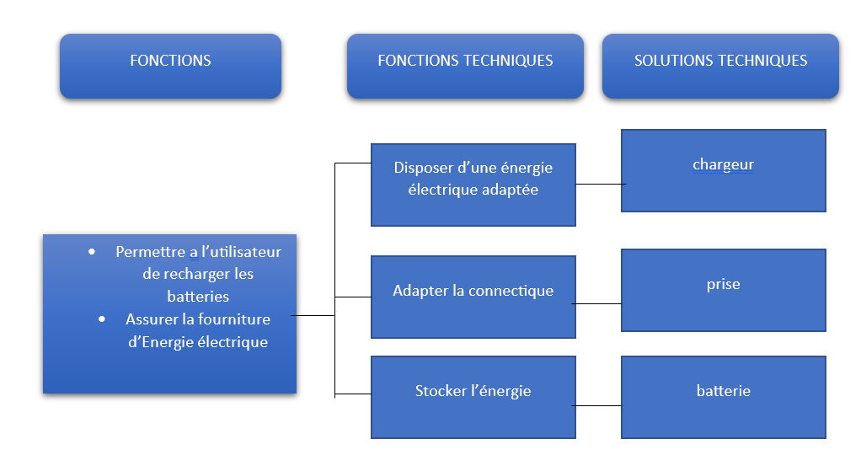

Figure 1/Diagramme SADT

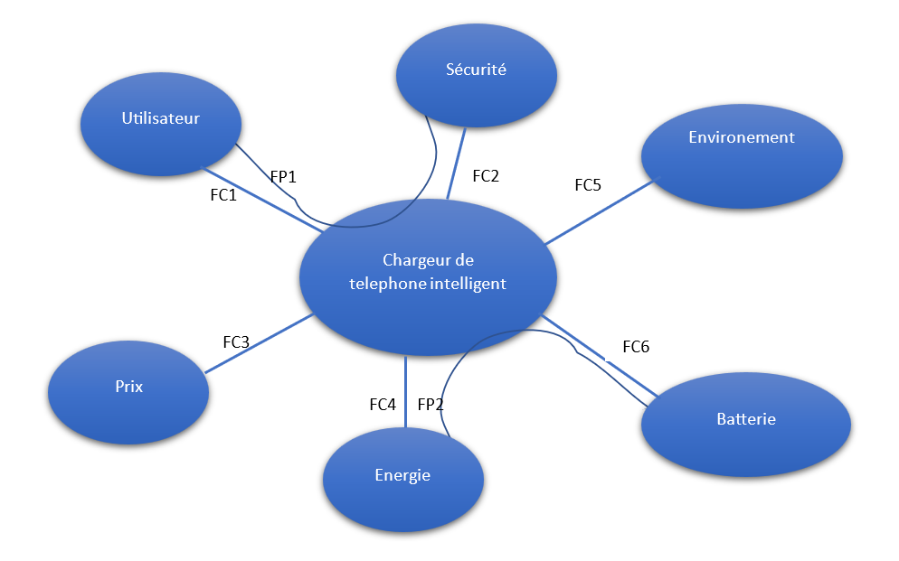

Figure 2/ Diagramme de pieuvre

Le chargeur de batterie de téléphone intelligent a pour but de faciliter la recharge du téléphone, d’éviter les risques de surchauffe ou de cour circuits

Figure 3/ Diagramme de bete a corne

**III-PRESENTATION DU MATERIEL**

**1-Quels formules et propriétés**

* **Bloc d’alimentation**

Le chargeur est alimenté par une source externe de 5 Volts avec une intensité de courant variable jusqu’à deux ampères, et la carte Arduino sera alimentée sur la broche Vin.

* **Bloc de régulation**

**Régulateur de courant**

Pour notre chargeur, on doit réguler le courant à 2000 mA afin d’effectuer la réalisation électrique indiquée sur la figure suivante.

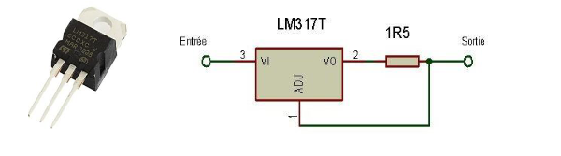

On utilise un régulateur de tension LM317 pouvant supporter un courant de 1.5 ampères. On peut écrire la relation d’après la loi d’ohm:

$$I=\frac{U}{R}$$

**Régulateur de tension**

En ce qui concerne le mode CV (circuit ouvert) du chargeur réalisé, on doit à nouveau réguler la tension à 5 Volts, le LM317 peut le faire à l‘aide de seulement deux résistances.

Pour calculer la tension de sortie pour le régulateur LM317 on suit l’équation :

Vs=Ve(1+R2/R1)

* **Bloc de mesure**

La carte Arduino contient six entrées analogiques dont on a besoin que de deux broches analogiques, qui sont respectivement « Vbatt , Ibatt » l’une pour la tension de la batterie et l’autre pour le courant de charge).

* **Diviseur de tension**

La tension maximale des entrées analogiques de la carte Arduino est de l’ordre de 5 Volts, et on a une tension supérieure aux bornes de la batterie, donc on doit avoir une équivalence entre ces deux tensions. Cela se fait exactement au moyen d‘un circuit diviseur de tension. Ce circuit est connecté à la borne analogique A0.

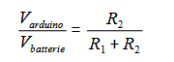

**2-Liste du Matériels utilisés**

|  |  |  |  |  |
| --- | --- | --- | --- | --- |
| DESIGNATION | CARCTERISTIQUES | NOMBRE UNITE | COUT UNITAIRE | COUT TATAL |
| TRANSFORMATEUR | OUTPUT : 20V | 1 |  |  |
| DIODES |  | 7 | 50 | 350 |
| CONDENSATEUR | 4700uF | 3 | 100 | 300 |
|  |  |  |  |  |
| CONDENSATEUR | 1000uF | 3 | 100 | 300 |
| AMPERMATRE |  | 1 |  |  |
| VOLMETRE |  | 1 |  |  |
| RESISTORS | 220 Ω ,120 Ω,1KΩ ,10KΩ | 7 | 25 | 175 |
| LED ROUGE | 2.2V ;10mA | 1 |  |  |
| ACS712 |  | 1 | 2000 | 2000 |
| ECRAN LCD |  | 1 | 3500 | 3500 |
| PLAQUE A ESSAIE |  | 1 | 1000 | 1000 |
| FILS DE CONNEXIONS MALES | 25 | 15 | 25 | 375 |
| FILS DE CONNEXIONS FEMELLES | 25 | 15 | 25 | 375 |
| ARDUINO UNO R3 |  | 1 | 6500 | 6500 |
| PORT MALE USB |  | 1 | 250 | 250 |
| BUZZER |  | 1 | 100 | 100 |
|  |  |  |  |  |
|  |  |  |  |  |
|  |  |  |  |  |
|  |  |  |  |  |
|  |  |  |  |  |
|  |  |  |  |  |
|  |  |  |  |  |
|  |  |  |  |  |
|  |  |  |  |  |
|  |  |  |  |  |
|  |  |  |  |  |
|  |  |  |  |  |
|  |  |  |  |  |
|  |  |  |  |  |

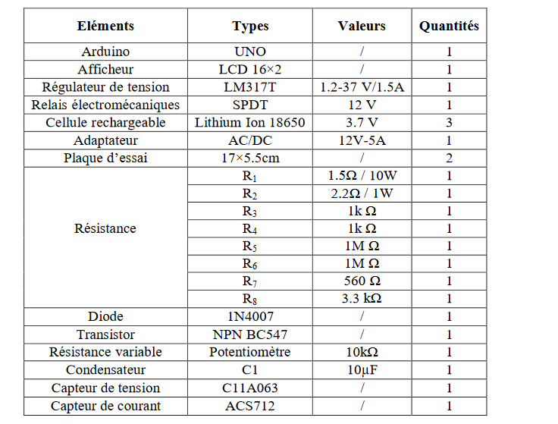

Nous discuterons davantage des composants utilisés dans notre circuit,car les systèmes électroniques définissent et caractériser leurs tâches à travers les types descomposants présents en eux et la manière dont ils sont disposés et connectés les uns auxautres ; les composants importants dans notre circuit sont **les résistances, condensateurs, transistors, régulateurs et transformateur et afficheur LCD, Arduino**.

* **Arduino**

Arduino désigne un écosystème libre comprenant des cartes (Arduino Uno, Arduino Leonardo, Arduino Nano...), des logiciels, ou encore des librairies. La syntaxe du langage de programmation sous Arduino est l’ensemble des règles d’écriture liées à ce langage. En bref ; Une carte Arduino est une petite carte électronique équipée d'un microcontrôleur.

Le microcontrôleur permet, à partir d'événements détectés par des capteurs, de programmer et commander des actionneurs. Un module Arduino est généralement construit d’un microcontrôleur et de composants complémentaires qui facilitent la programmation et l’interfaçage avec d’autres circuits. Chaque module possède au moins un régulateur linéaire 5V et un oscillateur à quartz 16 MHz.

**Pourquoi Arduino UNO ?**

La carte UNO dispose 6 entrées analogiques (numérotées de 0 à 5), chacune pouvant fournir une mesure d'une résolution de 10 bits. Par défaut, ces broches mesurent entre le 0V (valeur 0) et le 5V (valeur 1023). La carte Arduino UNO intègre un fusible qui protège le port USB de l’ordinateur contre les surcharges en intensité (le port USB est généralement limité à 500mA en intensité). Bien que la plupart des ordinateurs aient leur propre protection interne, le fusible de la carte fournit une couche supplémentaire de protection. Si plus de 500mA sont appliqués au port USB, le fusible de la carte coupera automatiquement la connexion jusqu'à ce que le court- circuit ou la surcharge soit stoppé.

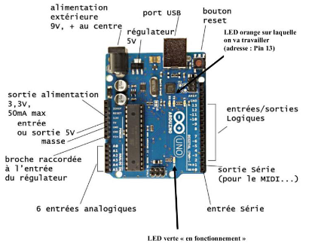

**IDE Arduino**

Le logiciel Arduino est un environnement de développement (IDE) open source et gratuit, téléchargeable sur le site officiel d’Arduino.

Comme n'importe quel langage de programmation, une interface souple et simple est exécutable sur n’importe quel système d’exploitation Arduino basé sur la programmation en C. Une fois, le programme tapé ou modifié au clavier, il sera transféré et mémorisé dans la carte à travers de la liaison USB. Le câble USB alimente à la fois en énergie la carte et transporte aussi l'information .

Arduino IDE permet :

• D’éditer un programme : des croquis (sketch en Anglais),

• De compiler ce programme dans le langage « machine » de l’Arduino,

• De téléverser le programme dans la mémoire de l’Arduino,

• De communiquer avec la carte Arduino grâce au terminal, des boutons de commande en haut, une page blanche vierge, une bande noire en bas. A l’ouverture, l’interface visuelle du logiciel ressemble à ceci :

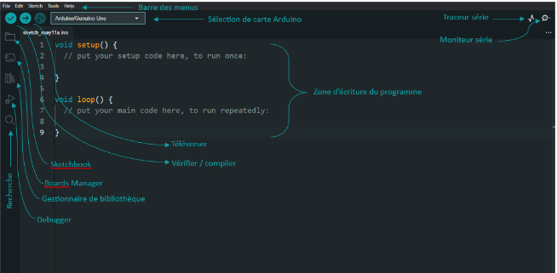

Avant d'envoyer un programme dans la carte, il est nécessaire de sélectionner le type de la carte ( Arduino UNO) et le numéro de port USB.

* **Afficheur LCD 16*2**

C’est un composant électro-optique passif. Contrairement aux autres types d’affichage (LED, EL, Plasma…), il utilise l’effet optique des cristaux liquides par action électrique, les afficheurs LCD sont devenus indispensables dans les systèmes techniques qui nécessitent l’affichage de paramètres de fonctionnement. Grâce à la commande par un microcontrôleur ces afficheurs permettent de réaliser un affichage de messages aisés. Ils permettent également de créer ses propres caractères ; Il est nécessaire de savoir à quoi correspondent les broches de l'écran, pour pouvoir les connecter là où il le faut. La figure illustre la répartition des différentes broches d'un écran LCD.

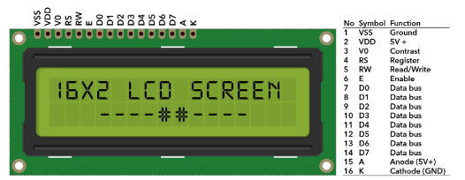

* **Plaque d'essai (Breadboard)**

Une plaquette ou plaque d'essai sans soudures est un outil pédagogique indispensable pour découvrir l'électronique. Son principal avantage est de permettre de réaliser des montages rapidement sans souder aucuns composants. Il est donc possible de réutiliser les composants.

* **Le transformateur**

Un transformateur est un convertisseur qui permet de modifier les valeurs de la tension et de l’intensité du courant délivrées par une source électrique alternative en un système de tension et de courant de valeurs différentes mais de même fréquence et de même forme. Lequel est constitué d’un noyau ferromagnétique, sur lequel sont bobinés deux enroulements. L’énergie est transférée du primaire au secondaire par l’intermédiaire du circuit magnétique. Lorsque le primaire est alimenté par une source alternative, il circule dans le circuit magnétique un flux également alternatif dont l’amplitude dépend du nombre de spires du primaire et de la tension appliquée. Ce flux induit dans l’enroulement secondaire une tension proportionnelle au nombre de spires du secondaire. La fermeture du secondaire sur une charge provoque la circulation du courant secondaire. Basé sur ce principe, le transformateur peut être fonctionner comme un Élévateur/Abaisseur .

* **Le redresseur**

Un redresseur, également appelé convertisseur alternatif - continu (rectifier en anglais), est un convertisseur destiné à alimenter une charge de type continu, qu'elle soit inductive ou capacitive à partir d'une source alternative. La source est, la plupart du temps, du type tension. Les redresseurs sont essentiellement réalisés à partir des diodes.

**Fonctionnement du redresseur à point milieu**

A partir d'un transformateur d'alimentation avec un point milieu qui permet la conception d'alimentations symétriques, par exemple +15 V et -15 V, deux diodes travaillent en alternance pour créer, à la charge, un signal redressé double alternance (pleine-onde) possédant la même polarité pour chacun des demi-cycles du signal d'entrée.

Pendant toute la durée de l'alternance positive du signal d'entrée, la borne A du secondaire du transformateur est positive par rapport à N et polarise la diode D1 en sens direct (court-circuit). Pendant ce temps, la diode D2 se trouve en polarisation inverse et bloque le passage du courant (circuit ouvert). Durant toute l'alternance positive, un courant circule à travers la charge via la diode D1.

Au contraire, pendant toute la durée de l'alternance négative du signal d'entrée, la borne B du secondaire du transformateur devient positive par rapport à N et polarise la diode D2 en sens direct ; Pendant ce temps, c'est la diode D1 qui se trouve en polarisation inverse et bloque le passage du courant. Durant toute l'alternance négative, un courant circule à travers la charge via la diode D2.

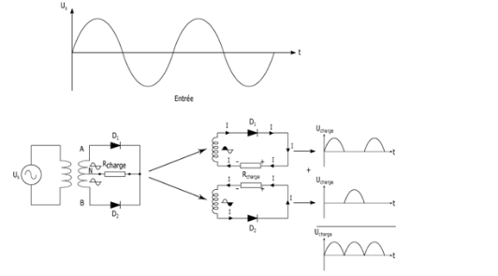

* **Le régulateur LM338T**

Le LM338T / NOPB est un régulateur de tension positive réglable à 3 bornes, capable de fournir plus de 5A dans une plage de sortie de 1,2 à 32V. Ils sont exceptionnellement faciles à utiliser et ne nécessitent que deux résistances pour régler la tension de sortie.

* **Le régulateur LM7812**

Il s'agit d'un régulateur de tension de la série LM78xx. Le LM7812 un régulateur positif à trois bornes avec une tension de sortie fixe de 12V. Chacun de ces régulateurs de tension peut produire un courant maximum de 1,5A.

**IV-COUT ESTIMATIF**

|  |  |
| --- | --- |
| **MATERIELS / LOGICIELS** | **PRIX** |
| Ordinateur: Core i5 7th Generation  CPU: 3 Ghz  DD: 1 Tera  CLAVIER: Azerty  PORT : 4 Usb, 1 VGA, 1 Hdmi | 350 000 |
| Box Wi-Fi | 35 000 F |
| proteus | GRATUIT |
| Totals du materiels utilizes | 20 500 |
| Main d’oeuvre | 500 000 |
|  |  |
| TOTAL: |  |

**V-GANT PROJECT**

**CONCLUSION GENERALE**

En conclusion, le projet de conception et de réalisation d'un chargeur intelligent (cas d’un téléphone) a été une expérience enrichissante qui a permis de mettre en pratique des compétences en ingénierie, en conception de produits et en résolution de problèmes. À travers ce projet, nous avons pu relever des défis techniques, tels que la gestion de l'alimentation électrique, la conception mécanique du dispositif et l'interface utilisateur. Grâce à une approche méthodique, des tests rigoureux et des ajustements continus, nous avons réussi à développer un chargeur de téléphone intelligent fonctionnel et fiable.

En définitive, ce projet a démontré la capacité à transformer une idée novatrice en un produit concret. Il met en évidence l'importance de la collaboration, de la persévérance et de l'engagement pour mener à bien un projet d'ingénierie complexe. Ce chargeur de téléphone représente une solution innovante et pratique qui répond aux besoins croissants des utilisateurs mobiles, tout en illustrant le potentiel de l'ingénierie pour améliorer notre quotidien.